序号 | 姓名 | 情绪 | 午餐：黄瓜炒鸡蛋、百叶卷肉、生菜粉丝汤  水果：哈密瓜 点心：烧麦 | 午睡时间  情况
1 | 王锦琰 | 请假
2 | 张苏锦 | √ | 生菜汤没吃完 | 12；30前入睡
3 | 王诗航 | 刚进班是眼眶里有点眼泪想妈妈，区域玩起来就好了 | 肉、黄瓜、汤没有吃完 | 12；30前入睡
4 | 徐知行 | 早上入园因为觉得衣服不好看哭了好久 | 黄瓜没有吃完 | 12；30前入睡
5 | 杨赟 | √ | 黄瓜没有吃完 | 12；30前入睡
6 | 姚燚 | √ | 饭和汤没吃完 | 12；30前入睡
7 | 张浩川 | √ | 汤没吃完 | 12；30前入睡
8 | 孙浩燃 | √ | 黄瓜没吃完 | 12；30前入睡
9 | 杨昊 | √ | 黄瓜没吃完 | 12；30前入睡
10 | 许择迅 | √ | 百叶、生菜汤没吃完 | 12；30前入睡
11 | 刘奕澂 | √ | 百叶和肉、饭没吃完 | 12；30前入睡
12 | 姜悦宸 | √ | 黄瓜和饭没吃完 | 12；30前入睡
13 | 丁啸 | √ | 黄瓜没吃完 | 12:30前入睡
14 | 陆可 | 请假
15 | 陈苇如 | √ | 黄瓜、汤没有吃完 | 12；30前入睡
16 | 付艺彤 | √ | 肉没有吃完 | 12；30前入睡
17 | 尚子晴 | √ | 全都吃完啦 | 12；30前入睡
18 | 谢琦悦 | √ | 饭没有吃完 | 12；30前入睡
19 | 吴予希 | √ | 全都吃完了 | 12:40前入睡
20 | 武依朵 | √ | 全都吃完了 | 12；30前入睡
21 | 袁艺晗 | √ | 黄瓜没吃完 | 12；30前入睡
22 | 李梦婉 | √ | 黄瓜、肉没吃完 | 12；30前入睡
23 | 李沐妍 | √ | 生菜汤没吃完 | 12；30前入睡
24 | 叶书汐 | √ | 生菜汤没吃完 | 没睡
25 | 赵梦琪 | √ | 生菜汤没有吃完 | 12；30前入睡
26 | 刘佩琦 | √ | 菜汤没吃完 | 12；30前入睡
小一班观察记录表9.19

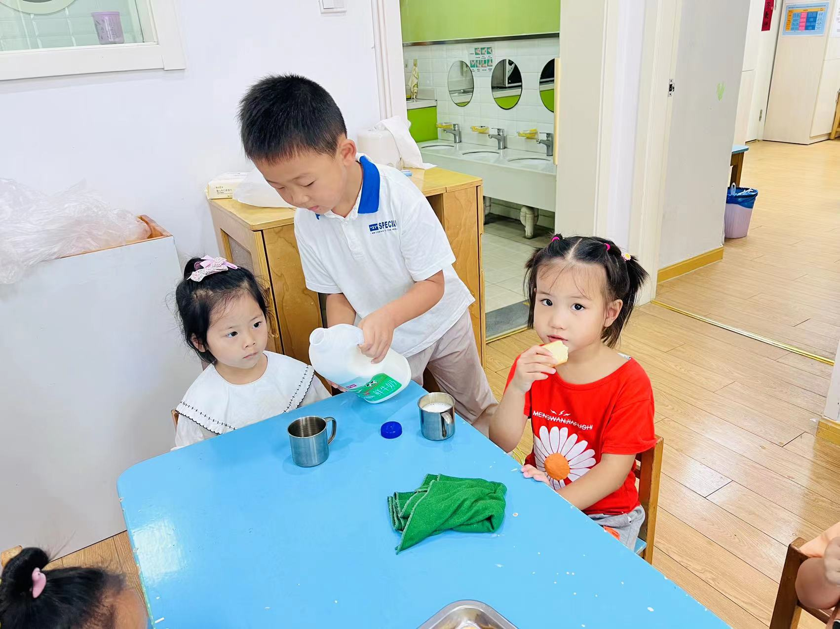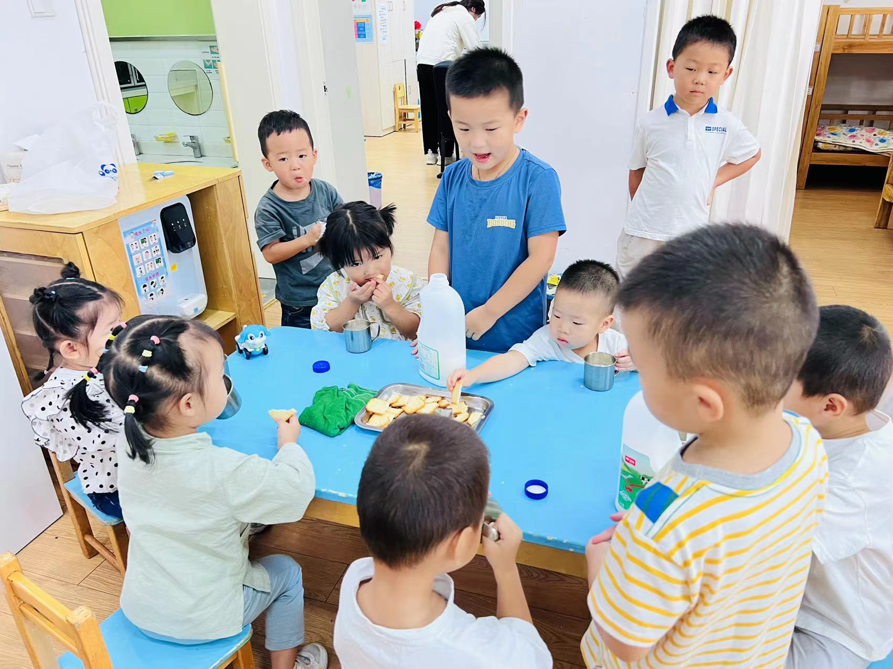
今天的早点环节时我们的大哥哥、大姐姐给我们倒的牛奶。姐姐提醒我自己拿杯子。
